
“FORMACION ETICA Y CIUDADANA.”
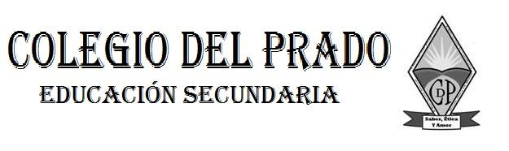
GUIA N° 1
Apellido y Nombre: …saavedra tomas nehuen………………………………
Fecha de presentación: 20/04/2022.
Curso: primer año ”……”
Docente: Claudia Corralez
Correo electrónico: ccorralezmontero@gmail.com
Objetivos: Comprender la importancia de la vida en sociedad.
Contenidos: La persona como ser social.
Capacidad a desarrollar: Pensamiento crítico. Responsabilidad y compromiso.
Tener en cuenta:
- El presente trabajo debe ser realizado en forma individual.

Actividades:
- Lee con atención la noticia “LA VERDADERA HISTORIA DEL NIÑO SALVAJE DE L Aveyron”. Anexo I.
- Después de leer la noticia responde: ¿Crees que el caso de Víctor es real? Justifica tu respuesta.
Si podría ser por que si desde pequeño uno se cría en medio de la selva sin ayuda para hablar y tener hábitos uno crece sin esos sentidos
- Has escuchado en libros, cuentos, películas, etc. algún caso como el de Víctor, ¿Cuál?
Se el del hombre lobo,tarzan,hombre mono.
- Si le ocurre a un ser humano un suceso como el caso de Víctor. ¿Tú crees que esa persona podría reinsertarse en la sociedad? Justifica tu respuesta
Si con mucha ayuda de apoco irle enseñando cada cosa buena .Para incorporarse ala sociedad con buenos modales y educación

ANEXO I

